　クラウゼヴィッツの定義に従い、戦争が通常の「政治過程の延長」であり、また、自国の要求を通すための「暴力行為」であると受け入れる。すると、戦争は紛争国が外交により合意に至ることができないとき、つまり交渉している国の少なくとも一方が自国の政治目的を諦めて譲歩することができない場合に発生する。こう考えると、国際紛争の解決のための交渉は2段階を辿る。まず第1段階で、外交により双方の合意に基づく平和的な解決が試みられる。一方でも反対して外交が失敗すると、交渉は第2段階へ移行し、戦争を通して帰結へと導かれる。したがって、戦争という現象の理解には、前段階の外交交渉を理解することが要となる。

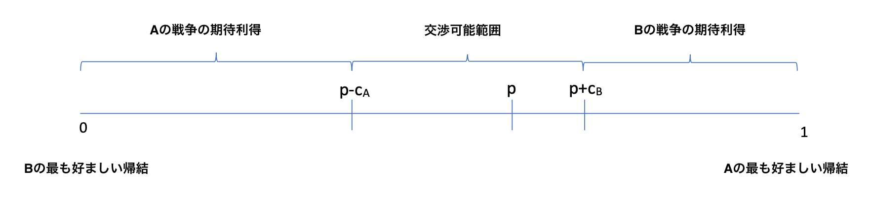　第1段階での交渉が失敗すれば紛争解決は戦争へと委ねられるので、交渉に参加している当事国は戦争がもたらす帰結を念頭に外交による交渉を進める。この時、A と B の2国による交渉を考える。交渉による利得はゼロサムであり、以下の図で表される。

　pはAの戦争への勝率であり、cA とcBはそれぞれAとBの戦争遂行に伴う費用（軍事支出、人的資本の喪失など）を表している。Aの戦争の期待利得は勝率pから戦争の費用を引いたp- cAであり、Bの戦争の期待利得は勝率1-pから戦争の費用を引いた1-p- cB である。双方が利得最大化を目的とする時、平和的解決によりAが得る利得をxとすると、x≧ p- cAの時Aは戦争より平和的解決を望み、1-x≧1-p- cB の時Bは戦争より平和的解決を望む。つまり、p- cA ≦x≦p+cB の時、紛争は平和に解決される。p- cA からp+cBの間が互いに妥結可能な範囲であり、cA +cB＞0である限り存在する。そして、戦争には常にコストが伴うので、p- cA とp+cBの間に必ず双方が戦争より好む帰結が存在するのである。

　故に、少なくとも両国が合理的行為者であるという仮定の下では、戦争は非合理的で説明を要する現象、つまりパズルなのである。

　一例として、日清戦争を取り上げる。日清戦争の開戦前、日本は列強のアジア進出と南下政策を推進するロシアに脅威を覚え、朝鮮半島がこれら勢力の掌中に陥るのを防ぐことを優先課題としていた(Paine, 2003: 102-104)。その為、日本は当初から清に協調の上での朝鮮の内政改革と独立維持を妥結として提示していた(井上、2010: 62)。背景には、血税一揆と士族反乱により財政上の問題を抱えた政府があり、コストの高い戦争は避けたかったことが窺える。一方、清国は1885年の天津条約を経て朝鮮における影響力を強めており（佐々木、2010: 117-118）、朝鮮の独立を応援するインセンティブはなかった。しかし、アヘン戦争後の国内の混乱に加え、1884年の清仏戦争の費用も抱えており、さらなる戦争による財政圧迫は回避したかったことが予想される。つまり、双方とも戦争の費用は被りたくはなかった。では、なぜ戦争は起こったのだろうか。

　その理由は、情報の非対称性により、両者がお互いの軍事能力、つまり戦争による期待利得を正確に把握していなかったことによる。

　清は日本の戦争の期待利得を過小評価していた。広大な領土と強い海軍を有していた清が日本のような小国に戦争で負けることはないというのが当時の一般的な見解であった。また、清は日本が行っていた近代化に対しても懐疑的であり、日本の国力を軽んじていた(Chu, 1980: 74-5)。

　ここで、清は二種類の戦略を取り得た。譲歩により確実に日本との戦争を避けるが、朝鮮半島での自国の影響力を減ずるか、譲歩せずに戦争のリスクを高め、朝鮮半島における影響力を強いまま保つかである。清にとっては日本との想定された軍事力の差により日本が交戦を仕掛ける可能性は低く、かつ交渉において自国の立場を譲歩せずに朝鮮での影響力を維持することによるリターンは大きかった。結果、清は高リスク高リターンな戦略をとり、日本に提示された協調路線の妥結を拒否した。

　妥結を拒否することは、自国の戦意、つまり戦争による期待利得を実際より上に伝える効果があり、日本が戦争を選好しなかった場合、可能な外交交渉の範囲を清に有利にシフトする。清からすれば、日本は軍事的劣位故に、現状維持を受け入れるほか選択肢はないように思われたのである。

　対する日本は軍備拡大と近代化による国力増強を行っており、清は有していなかった自国の軍事力に関する私的情報を有していた。また、日本政府は情報活動の結果、清国が長期的衰退しているという予測を立てた（關、2014）。この結果、日本は自国の戦勝確率を、清が想定していた日本の戦勝確率よりも高く見積もっていた。日本にとっては中国に提案を拒絶されて現状維持するより、戦争へ移行した方が期待利得は高かったのである（実際に日本が下関条約で得た利得を考えると、日本の見積もりの方が実情に近かったと言える）。

　したがって、清が日本に提示した交渉範囲内では、日本が得られる利得が日本の戦争期待利得を下回ったので、交渉可能範囲が消滅し戦争が勃発したと考えられる。

The 1904 war between Japan and Russia serves to illustrate this scenario. On the eve of the war, Russian leaders believed that their military could almost certainly defeat Japan.43 In this conviction they differed little from the view of most European observers. By contrast, at the imperial council of 4 February that decided for war, the Japanese chief of staff estimated a fifty-fifty chance of prevailing, if their attack began immediately.44 Thus Japanese and Russian leaders disagreed about relative power-their estimates of the likelihood of victory summed to greater than 1.

Moreover, historical accounts implicate this disagreement asa major cause of the war: Russia's refusal to compromise despite repeated offers by the Japanese was motivated in large measure by their belief that Japan would not dare attack them. The Japanese Cabinet finally decided for war after the Tsar and his advisers failed to make any real compromises over Korea or Manchuria in a series of proposals exchanged in 1903. The Tsar and his top advisers were hardly eager to fight, not because they expected to lose but because they saw an Asian war as a costly diversion of resources to the wrong theater.45 Nonetheless, they refused to make concessions from what they viewed as a position of great military strength. They believed that Japan would have to settle for less, given its relative military weakness.46 The disagreement arose in substantial part from Japanese private information about their military capabilities and how they compared with Russia's. A far superior intelligence srvice had provided the Japanese military with aclear picture of Russian strengths and weaknesses in Northeast Asia and enabled them to develop an effective offensive strategy. According to John Albert White, due to this intelligence "the Japanese government apparently faced the war with a far more accurate conception of their task than their enemy had."47 In addition, compared with the Russians or indeed with any European power, Japanese leaders had much better knowledge of the fighting ability of the relatively untested Japanese army and of the effect of the reforms, training, and capital development of the previous decade.48

If by communicating this private information the Japanese could have led the Russians to see that their chances of victory were smaller than expected, they might have done so. Almost all historians who have carefully examined the case agree that the Japanese government was not bent on war for its own sake-they

were willing to compromise if the Russians would as well.49 However, it was unthinkable for the Japanese to reveal such information or convince the Russians even if they did. In the first place, the Japanese could not simply make announcements about the quality of their forces, since the Russians would have had no reason to believe them. Second, explaining how they planned to win a war might seriously compromise any such attempt by changing the likelihood that they would win; there is a trade-off between revealing information about resolve or capabilities to influence bargaining and reducing the advantages of a first strike. In sum, the combination of private information about relative power or will and the strategic incentive to misrepresent these afford a tenable rationalist explanation for war. While states always have incentives to locate a peaceful bargain cheaper than war, they also always have incentives to do well in the bargaining. Given the fact of private information about capabilities or resolve, these incentives mean that states cannot always use quiet diplomatic conversations to discover mutually preferable settlements. It may be that the only way to surmount this barrier to communication is to take actions that produce a real risk of inefficient war.